Research Activity
Design and development of layered double hydroxides (LDHs) and their composite materials for energy storage applications
Post-Doctoral Researcher
Rajathsing Kalusulingam
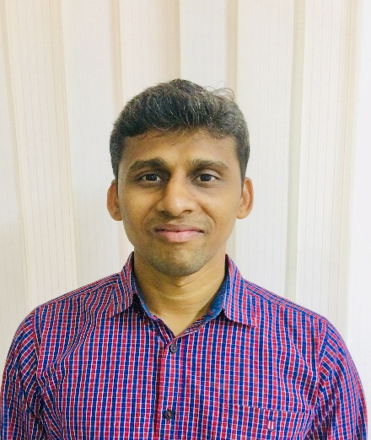
Institute of Nanotechnology, Electronics and Instrumentation
Senior Researcher
Email ID: rajathsingk@sfedu.ru; rajathsingk@gmail.com
Mobile: +7 9616593597; +91 9500438650; +91 9913063869
Rajathsing Kalusulingam in 2021 have defended his doctoral degree entitle of his Ph.D., thesis “Layered Double Hydroxide-Polymer Nanocomposite: Multi-functional Materials for Diverse Applications” at Academy of Scientific and Innovative Research (AcSIR), CSIR - Central Salt and Marine Chemicals Research Institute (CSIR-CSMCRI), Bhavnagar, Gujarat, India, worked under guidance of Prof. Dr. Kannan Srinivasan (Director). He is explored his research area synthesis of layered materials, superhydrophobic materials, fire resistance materials, UV protecting materials, thin film composite, biomass materials, nanomaterial’s and their characterization.
Google scholar link
Research gate link
Orchid ID: 0000-0003-2113-9709
Curriculum vitae
Education and Research Activity
- Doctor of Philosophy in Chemical Sciences, Academy of Scientific & Innovative Research (AcSIR), CSIR-Central Salt and Marine Chemicals Research Institute (CSIR-CSMCRI), Bhavnagar, Gujarat, India. “Layered Double Hydroxide-Polymer Nanocomposite: Multi-functional Materials for Diverse Applications” 2021.
- Master of Science in Chemistry, Sri Paramakalyani College, Manonmaniam Sundaranar University, Tirunelveli, Tamilnadu, India, 2007.
- Batchelor of Science in Chemistry, Rajapalayam Rajus’ College, Madurai Kamaraj University, Madurai, Tamilnadu, India, 2004.
Working and Research Experience
- Senior Research Fellow, Southern Federal University, August 2022 – present, Taganrog, Russia.
- Research and development and Quality control officer, CS Specialty Chemicals Pvt Ltd, Jan 2022 – June 2022, Gujarat, India.
- Project Assistant, CSIR-Central Salt Marine Chemicals Research Institute, Jan 2013 - June 2021, Gujarat, India.
- Quality Engineer, Ramco Industries Limited, Sep 2012 - July 2013, Madhya Pradesh, India.
- Senior Chemist, SPi Global Technologies, Feb 2012 - Sep 2012, Tamilnadu, India.
- Junior Chemist, Apex Laboratories Pvt Ltd, Dec 2010 - Jan 2012), Tamilnadu, India.
- Chemist, Scope e-Knowledge Centre, April 2010 to Dec 2010, Tamilnadu, India.
Participation in projects
Program of the Council of Scientific and Industrial Research (CSIR) network projects; Waste to Wealth to plastic (CSC-0120), Specialty materials based on Engineered clays (CSC-0135), Intel coating in CSIR-Central Salt Marine Chemicals Research Institute, Bhavnagar, Gujarat, India, Jan 2013 – June 2021, Project Assistant Researcher.

Research Activity
Разработка и исследование слоистых двойных гидроксидов и композитов на их основе для целей энергетики
Постдок
Раджатсинг Калусулингам
Институт нанотехнологий, электроники и приборостроения
Старший научный сотрудник
Email ID: rajathsingk@sfedu.ru; rajathsingk@gmail.com
Тел: +7 9616593597; +91 9500438650; +91 9913063869

Раджатсингу Калусулингаму в 2021 году была присвоена степень PhD в Академии научных и инновационных исследований (AcSIR), CSIR - Центральный научно-исследовательский институт соли и морских химических веществ (CSIR-CSMCRI), Бхавнагар, Гуджарат, Индия. Тема диссертационной работы “Слоистые двойные гидроксид-полимерные нанокомпозиты: многофункциональные материалы для различных применений”. Раджатсинг Калусулингам работал под руководством профессора д-ра Каннана Шринивасана. Область исследований заключается в синтезе слоистых материалов, супергидрофобных материалов, огнестойких материалов, материалов, защищающих от ультрафиолетового излучения, тонкопленочных композитов, материалов из биомассы, наноматериалов и исследовании их характеристик.
Google scholar link
Research gate link
Orchid ID: 0000-0003-2113-9709
Curriculum vitae
Образование
Доктор философии в области химических наук, Академия научных и инновационных исследований (AcSIR), CSIR-Центральный научно-исследовательский институт соли и морских химических веществ (CSIR-CSMCRI), Бхавнагар, Гуджарат, Индия. “Слоистые двойные гидроксид-полимерные нанокомпозиты: многофункциональные материалы для различных применений” 2021.
Магистр химических наук, Колледж Шри Парамакальяни, Университет Манонманиам Сундаранар, Тирунелвели, Тамилнаду, Индия, 2007 год.
Бакалавр естественных наук в области химии, Колледж Раджапалаяма Раджуса, Мадурайский университет Камараджа, Мадурай, Тамилнаду, Индия, 2004 год.
Working and Research Experience
- Старший научный сотрудник, Южный федеральный университет, Август 2022 по настоящее время, Таганрог, Россия.
- Сотрудник по исследованиям, разработкам и контролю качества, CS Specialty Chemicals Pvt Ltd, январь 2022 – июнь 2022, Гуджарат, Индия.
- Ассистент проекта, CSIR -Центральный научно-исследовательский институт морских химических веществ, январь 2013 - июнь 2021, Гуджарат, Индия.
- Инженер по качеству, Ramco Industries Limited, сентябрь 2012 - июль 2013, Мадхья-Прадеш, Индия.
- Старший химик, SPi Global Technologies, февраль 2012 - сентябрь 2012, Тамилнаду, Индия.
- Младший химик, Apex Laboratories Pvt Ltd, декабрь 2010 - январь 2012), Тамилнаду, Индия.
- Химик, Центр электронных знаний Scope, апрель 2010 - декабрь 2010, Тамилнаду, Индия.
Участие в проектах
Программа сетевых проектов Совета научных и промышленных исследований (CSIR); От отходов к богатству к пластику (CSC-0120), Специальные материалы на основе искусственных глин (CSC-0135), Покрытие Intel в CSIR-Центральный научно-исследовательский институт морской химии соли, Бхавнагар, Гуджарат, Индия, январь 2013 – июнь 2021, Помощник исследователя Проекта.

